Les fonctions

Une fonction est une sorte de machine à laquelle on donne des nombres et qui en retourne d'autres.
Les fonctions sont utiles pour la représentation et l'étude de tous les phénomènes qui évoluent (température au cours d'une journée...) et de ceux pour lesquels une variable dépend d'une autre (prix d'un article en fonction de l'offre et de la demande...).

Exemple et notation

Exemple de fonction
Considérons la fonction qui retourne 2x+7 lorsqu'on lui donne x.
Si on lui donne 3, elle retourne 13, car 2×3+7=13.
Si on lui donne 5, elle retourne 17.

Nommage et notation
Une fonction se nomme avec une lettre minuscule. On utilise généralement la lettre f.
Appelons f la fonction ci-dessus. On écrit f de la manière suivante : f:x↦2x+7.
Cela se lit : "fonction f qui à tout nombre x associe le nombre 2x+7".

Image d'un nombre par une fonction

Définition
L'image d'un nombre n par une fonction f est le nombre retourné par f lorsqu'on lui donne n.
Par exemple, pour notre fonction f:x↦2x+7, 13 est l'image de 3 par f et 17 est l'image de 5 par f.
On peut aussi dire que 3 a pour image 13 par f et que 5 a pour image 17 par f.

Notation
On note f(3)=13, ce qui se lit : "f de 3 égal 13".

Comment calculer l'image ?
Pour calculer l'image d'un nombre par une fonction, on remplace x par ce nombre dans l'expression de la fonction.

Quelle est l'image de 6 par la fonction f:x↦7x−9?

Exercice 1
Quelle est l'image de 7 par la fonction f:x↦8x+9?

Exercice 2
Quelle est l'image de 8 par la fonction f:x↦−8x+8?

Exercice 3
On considère la fonction f:x↦−9x−3.
Combien fait f(7)?

Exercice 4
Réduis l'expression littérale 1x+2+3x+4+5x+6 puis calcule l'image de 7 par f:x↦1x+2+3x+4+5x+6.

Exercice 5
Trouve le nombre x qui a pour image 99 par la fonction f:x↦10x−1.

Exercice 6
Trouve le nombre x qui a pour image -31 par la fonction f:x↦−2x+3−4x−4.

Représentation graphique d'une fonction
La représentation graphique d'une fonction est une courbe qui permet de visualiser comment la fonction agit sur les nombres.

Méthode
Pour tracer la représentation graphique d'une fonction :
- 1. On dessine deux axes gradués perpendiculaires.
- 2. On choisit des valeurs de x comme on veut et on calcule les images f(x) correspondantes.
- 3. Pour chaque x choisi, on se positionne en x sur l'axe horizontal des abscisses et on place un point ou une croix à la hauteur f(x).
- 4. On relie les points obtenus de manière harmonieuse.

Exemple
Représentation graphique de la fonction .
- 1.

- 2. Prenons les x de -2 à 2. On a f(-2)=4, f(-1)=1, f(0)=0, f(1)=1 et f(2)=4.
- 3.

- 4.

La courbe ci-dessous est la représentation graphique d'une fonction f.
Combien fait f(3) ?
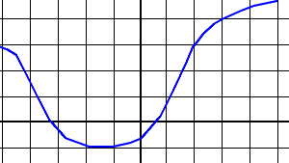

Antécédent d'un nombre par une fonction
Parfois, nous connaissons une fonction et nous avons besoin de trouver le ou les nombre(s) qui ont pour image un nombre donné. C'est un peu un texte à trous.
Exemple
On doit trouver le nombre x pour lequel la fonction f:x↦2x+7 est égale à 67.
Nous devrons donc trouver le nombre ? tel que 2×?+7=67.
Ce nombre s'appelle un antécédent de 67 par f.

Définition
Un antécédent d'un nombre b par une fonction f est un nombre a tel que f(a)=b.

Remarques
Un nombre N possède toujours une seule image par une fonction, mais peut posséder plusieurs antécédents.
Par exemple, le nombre 9 possède deux antécédents par f:x↦x². Ce sont 3 et -3.
Un nombre peut aussi ne pas posséder d'antécédent.
Pour cette même fonction f:x↦x², le nombre -16 ne possède pas d'antécédent.

Quel est l'antécédent de 12 par la fonction f:x↦x+6 ?

Calcul et lecture des antécédents
Un antécédent d'un nombre b par une fonction f est un nombre a tel que f(a)=b.
Si on ne trouve pas les antécédents, on peut utiliser l'une des deux méthodes ci-dessous (par le calcul ou graphiquement).

Calcul des antécédents
Pour connaître les antécédents d'un nombre b par une fonction f, on résout l'équation f(x)=b.

Exemple
Pour trouver les antécédents de 10 par la fonction f(x)=x²+1, on résout l'équation x²+1=10.
On obtient d'abord x²=10-1, puis x²=9, puis x²-9=0, puis x²-3²=0, puis (x+3)(x-3)=0, puis x+3=0 ou x-3=0.
Donc x=-3 ou x=3.
Les antécédents sont -3 et 3.
Quel est l'antécédent de 155 par la fonction ?

Lecture graphique des antécédents
Si on ne connaît pas l'expression de la fonction mais qu'on connaît sa représentation graphique, on peut lire les antécédents d'un nombre b sur le graphique.
Pour cela :
1. On trace une droite horizontale à la hauteur b.
2. On repère les points où cette droite coupe la courbe de la fonction.
3. On lit les abscisses de ces points.

Exemple
Lecture des antécédents de 2 par la fonction représentée par la courbe bleue.
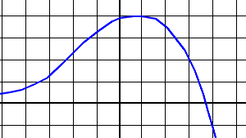 |  | 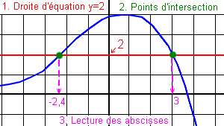
Les antécédents de 2 sont -2,4 et 3.

Exercice 1
Quelle est l'image de 5 par la fonction définie pour tout x par f(x)=-3x+8?

Exercice 2
Quelle est l'image de -4 par la fonction définie pour tout x par f(x)=2x2+3 ?

Exercice 3
On considère la fonction définie pour tout x par f(x)=-x-10.
Ecris sous la forme d'une fraction l'image de par f.

Exercice 4
Quelle est l'image de 25 par la fonction f:x↦√x−50?

Exercice 5
Quelle est l'image de -2 par la fonction définie pour tout x par f(x)=x3+x2+x+1 ?

Exercice 6
On souhaite tracer la représentation graphique de la fonction f:x↦−2x+1.
On commence par calculer f(1) et on place une petite croix sur le graphique. A quel endroit doit-on placer la croix?
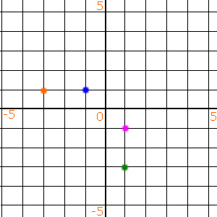

Exercice 7
La droite orange est la représentation graphique d'une fonction f.
Quelle est l'image de -2 par f ?
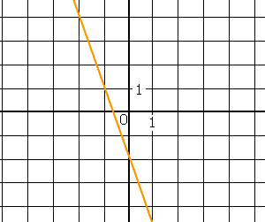

Exercice 8
Quel est l'antécédent de 9 par la fonction f:x↦x−3?

Exercice 9
Quel est l'antécédent de 99 par la fonction f:x↦4x−1?

Exercice 10
La courbe bleue représente une fonction f.
Quel est l'antécédent de 4 par f ?

Les fonctions affines

Vocabulaire
1. Une fonction affine est une fonction qui peut s'écrire sous la forme f:x↦ax+b
.
Par exemple, g:x↦2x+7 et f:x↦−3x+0,5
sont des fonctions affines.
2. Le nombre a s'appelle le coefficient directeur et le nombre b s'appelle l'ordonnée à l'origine.
3. Une fonction linéaire est une fonction affine dont l'ordonnée à l'origine est nulle.
Par exemple, les fonctions u:x↦−75x et v:x↦3x sont des fonctions linéaires.

Représentation graphique
La représentation graphique des fonctions affines et linéaires est toujours une droite.
Pour les fonctions linéaires, cette droite passe par l'origine du repère et les images f(x) sont proportionnelles aux nombres x.
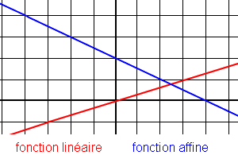

Coefficient directeur et ordonnée à l'origine sur un graphique
A partir de la représentation graphique d'une fonction affine, on peut lire graphiquement son coefficient directeur et son ordonnée à l'origine.
Pour lire le coefficient directeur, on se place sur la droite, puis on se déplace horizontalement de 1 à droite puis on regarde de combien on doit monter ou descendre pour revenir sur la droite.
Pour lire l'ordonnée à l'origine, on lit l'ordonnée du point où la droite coupe l'axe vertical des ordonnées.

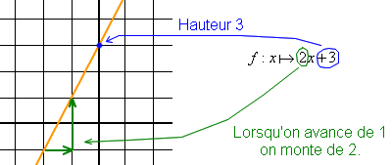

Quelle est l'expression de la fonction représentée sur le graphique ci-dessous?
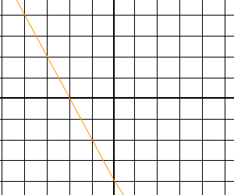

Exercice 1
Quelle est l'image de -2 par la fonction définie pour tout x par f(x)=3x+4?
Exercice 2
Quelle est l'image de -3 par la fonction définie pour tout x par f(x)=3x2-33 ?
Exercice 3
On considère la fonction définie pour tout x par f(x)=-7x+3.
Ecris sous la forme d'une fraction l'image de par f.
Exercice 4
On considère la fonction définie pour tout x par .
Ecris le nombre entier égal à .
Exercice 5
Quelle est l'image de -2 par la fonction définie pour tout x par f(x)=x3+x2+x+1 ?
Exercice 6
La courbe bleue représente une fonction f. Quelle est l'image de zéro par f ?
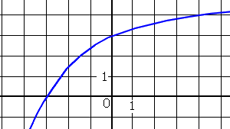

Exercice 7
On considère la fonction f définie pour tout x par f(x)=-3x+7.
Quel est l'antécédent de -8 par f?
Exercice 8
On considère la fonction f définie pour tout x par f(x)=2x2+9.
Donne un antécédent de 17 par f.
Exercice 9
La courbe bleue représente une fonction f.
Quel est l'antécédent de 4 par f ?
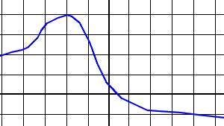

Exercice 10
La fonction définie par f(x)=2x²-3 est-elle une fonction affine?
Exercice 11
La fonction définie par f(x)=-7x+3 est-elle une fonction linéaire ?
Exercice 12
La droite ci-dessous est la représentation graphique d'une fonction affine f.
Quel est son coefficient directeur?
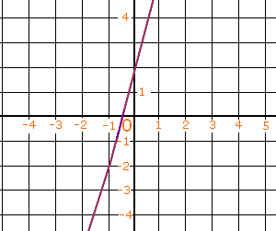

Exercice 13
La droite ci-dessous est la représentation graphique d'une fonction affine f.
Quelle est son ordonnée à l'origine?
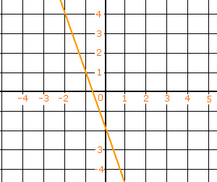

Exercice 14
Laquelle des droites ci-dessous représente la fonction définie pour tout x par f(x)=4x-3?
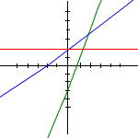

Exercice 15
La droite ci-dessous est la représentation graphique d'une fonction affine de la forme f(x)=ax+b.
Quels sont les nombres a et b?
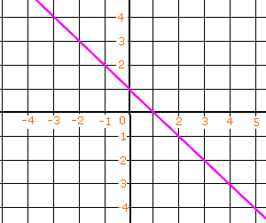

Exercice 16
f est une fonction linéaire. On sait que f(3)=450. Combien vaut f(8)?
Exercice 17
f est une fonction affine. On sait que f(-2)=1 et f(1)=-2. Quelle est son expression?
Exercice 18
f est une fonction affine. On sait que f(3)=32 et f(5)=40. Détermine l'expression de cette fonction sous la forme f(x)=ax+b. Quelles valeurs trouves-tu pour a et b?

Ensemble de définition
L'ensemble de définition d'une fonction est l'ensemble des valeurs de x pour lesquelles on peut calculer f(x).

Exemples
L'ensemble de définition de la fonction est .
L'ensemble de définition de la fonction est .
L'ensemble de définition de la fonction 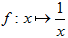 est . (pourquoi)

Comment déterminer l'ensemble de définition
Pour déterminer l'ensemble de définition d'une fonction :
1. Si la fonction contient une racine carrée
Si la fonction contient une racine carrée, alors il faut que l'expression sous la racine soit positive pour qu'on puisse calculer les images.
Pour , on commence par résoudre l'inéquation g(x)≥0.
L'ensemble de définition est l'ensemble des solutions de cette inéquation.
2. Si la fonction contient un quotient
Si la fonction contient un quotient, alors il faut que le dénominateur soit différent de zéro pour qu'on puisse calculer les images.
Pour 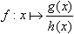, on commence par résoudre l'équation h(x)=0.
L'ensemble de définition est l'ensemble des nombres réels moins les éventuelles solutions de cette équation.
3. Autres cas
Pour toutes les autres fonctions vues en seconde, s'il n'y a pas de racine carrée ni de quotient, l'ensemble de définition est .
Exemples
1. Pour , on résout l'inéquation 14-7x≥0.
On trouve x≤2 donc D=]-∞;2].
2. Pour 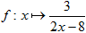, on résout l'équation 2x-8=0.
On trouve x=4, donc D=]-∞,4[U]4;+∞[.

Quel est l'ensemble de définition de la fonction ?

Variation de fonction
Voyons maintenant ce que sont les fonctions croissantes et décroissantes.

Fonction croissante
Si, sur un intervalle de l'axe des abscisses, la courbe d'une fonction monte, alors on dit que cette fonction est croissante sur cet intervalle.
Une fonction croissante est une fonction qui conserve l'ordre des images : si a et b sont deux nombres tels que a<b, alors f(a)<f(b).
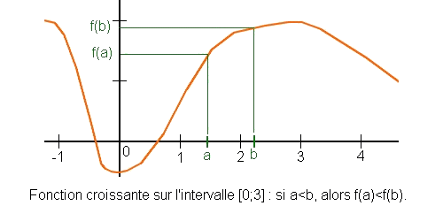

Fonction décroissante
Si, sur un intervalle de l'axe des abscisses, la courbe d'une fonction descend, alors on dit que la fonction est décroissante sur cet intervalle.
Une fonction décroissante est une fonction qui change l'ordre des images : si a et b sont deux nombres tels que a<b, alors f(a)>f(b).
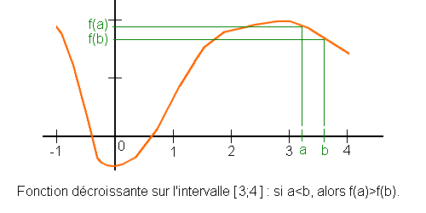

Sur quel intervalle la fonction représentée ci-dessous est-elle croissante?
(Utiliser seulement des nombres entiers)
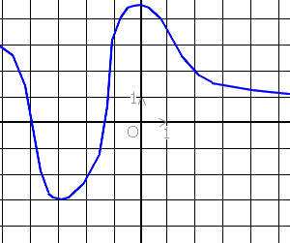

Tableau de variation
Pour représenter et visualiser les variations d'une fonction, on utilise un tableau de variation.
Un tableau de variation est un tableau composé de deux lignes et de plusieurs colonnes :
La première ligne contient les valeurs de l'ensemble de définition et les valeurs pour lesquelles les variations changent.
La deuxième ligne contient des flèches qui indiquent le sens de variation de la fonction pour les valeurs de x correspondantes sur la première ligne.

Comment faire un tableau de variation ?
- 1. On écrit sur la première ligne les valeurs de x pour lesquelles le sens de variation change.
- 2. En dessous, on symbolise par des flèches les variations de f.
- 3. Aux extrémités des flèches, on écrit les valeurs prises par la fonction.
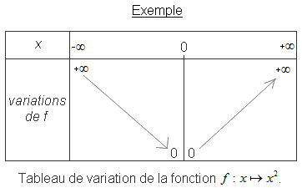

Fonction carré, fonction inverse

Fonction carré
La fonction f:x↦x² s'appelle la fonction carré.
Nous avons tracé ci-dessus son tableau de variation.
Sa courbe est une parabole.
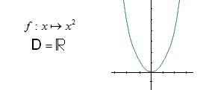

Fonction inverse
La fonction est la fonction inverse.
Sa courbe est une hyperbole.
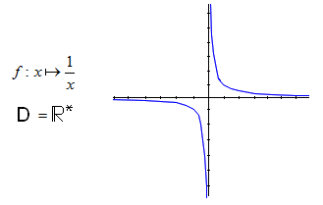

Exercice 1
Quelle est l'image de -3 par la fonction ?
Exercice 2
Quel est l'antécédent de -2 par la fonction ?
Exercice 3
La courbe ci-dessous est la représentation graphique d'une fonction f.
Quelle est l'image de 2 par f?
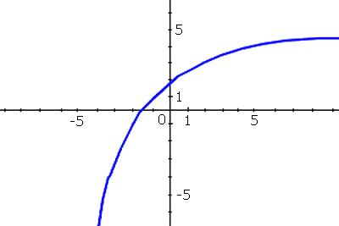

Exercice 4
La courbe bleue est la courbe représentative d'une fonction f.
Ecris sous la forme d'un nombre entier l'antécédent de -1 par f.

Exercice 5
Sur quel intervalle la fonction f est-elle croissante?
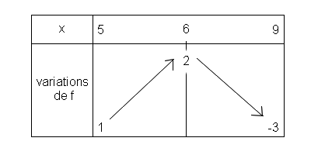

Exercice 6
Quel est le maximum de la fonction f sur son ensemble de définition?
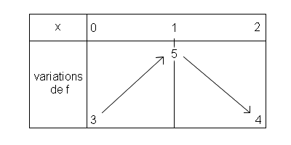

Exercice 7
Quelles sont les solutions de l'inéquation ?
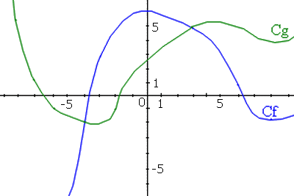

Exercice 8
Quelles sont les solutions de l'inéquation g(x)<f(x)?

Exercice 9
Quel est l'ensemble de définition de la fonction 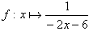 ?
Exercice 10
Quel est l'ensemble de définition de la fonction ?
Exercice 11
Quels sont les antécédents de 1 par la fonction ?
Exercice 12
Quel est l'antécédent de -3 par la fonction ?
Exercice 13
Quels sont les antécédents de 3 par la fonction ?
Exercice 14
La fonction définie sur par f(x)=-2x+13 est-elle croissante ou décroissante?
Exercice 15
Vrai ou faux: .
Exercice 16
Si -1<x<4 alors :
Exercice 17
a et b sont deux nombres non nuls.
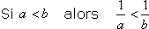.
Vrai ou faux?

